**实验四 车辆定位导航实验**

**【实验目的】**

1、了解全球定位导航系统的定位原理和电子地图技术，掌握电子地图API使用方法。

2、了解导航数据报文数据格式，解析导航数据并在电子地图上进行导航应用。

**【实验性质】**

验证性实验。

**【实验要求】**

1、相关网站申请电子地图KEY

2、查阅GPS/BDS等导航报文格式

**【实验内容】**

1、学习电子地图API的使用方法，在浏览器中调用API接口显示地图。

2、了解GPS/BDS导航报文数据特点，解析导航报文并结合地图应用。

**【实验步骤】**

**1、数字道路地图的显示**

以百度地图为例，GPS定位与导航实验要求使用百度地图API在IE浏览器中显示百度地图，从百度地图网站下载BMapLib（百度地图API），分析API的程序结构，并在实验中对其结构作简单描述。显示效果如下图：

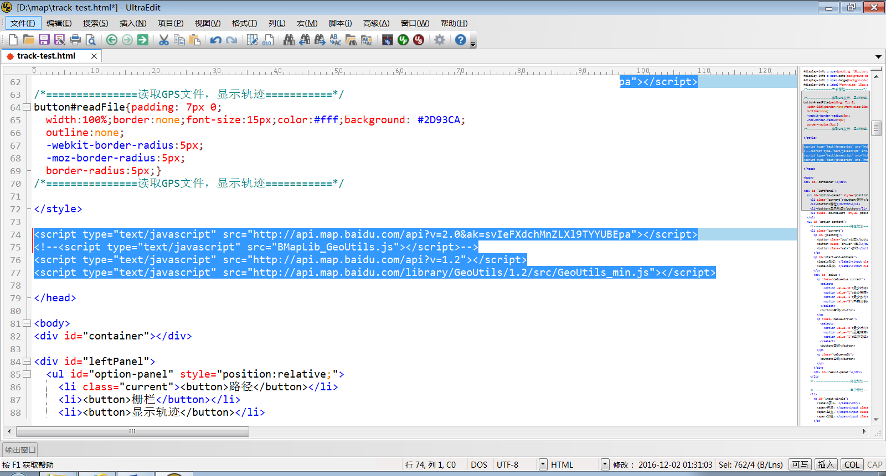

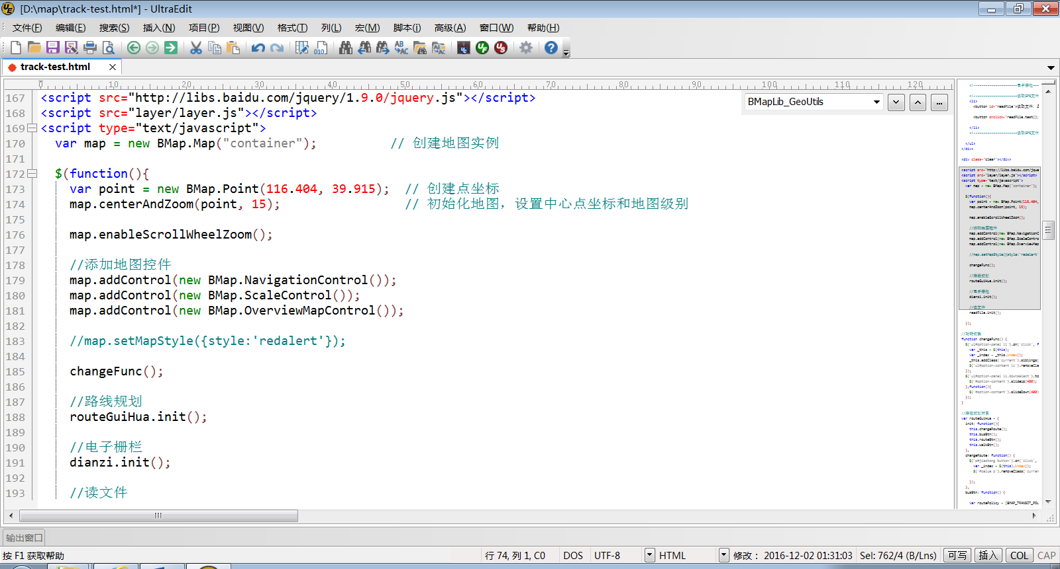

图4-1 百度地图API接口脚本（示例）

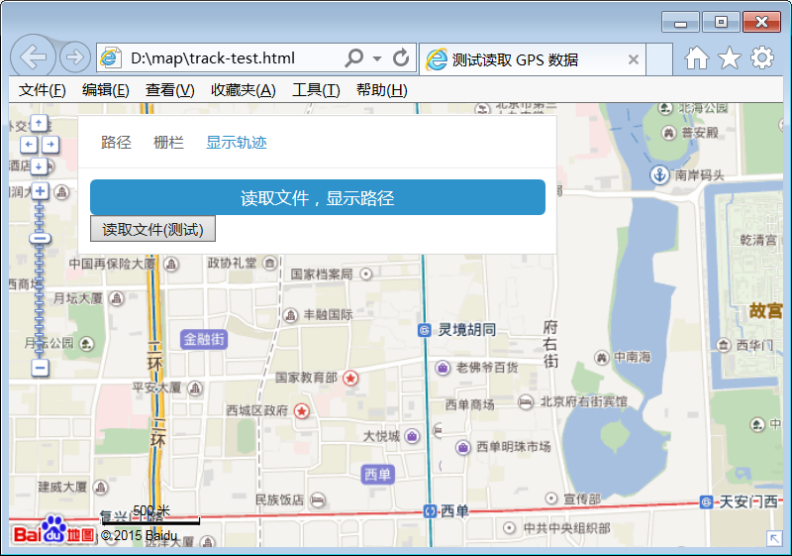

图4-2 地图显示效果图



图4-3 示例代码

**2、定位数据解析应用**

本次实验提供符合NMEA0183协议的GPS定位数据，要求必须解析GPRMC格式的GPS报文，其他格式报文可自选，在实验报告中要求对相关报文格式进行描述和对报文解析过程进行分析。

鉴于地图在浏览器中显示，GPS报文解析可以在服务器端或者浏览器端显示。服务器端可以选择JSP、ASP、PHP等语言，浏览器端只能使用javascript脚本语言。由于本次实验时间所限，采用第二种方式对GPS定位数据进行解析。

解析过程如下：

① 用Javascript定义一个用于创建文件流的对象

var fso = new ActiveXObject("Scripting.FileSystemObject");

② 创建并打开一个文本文件流对象

var f = fso.OpenTextFile("d:\\map\\21111020103105.gps", 1, true);

// 参数1：文件的绝对路径

// 参数2：文件的常数 只读=1，只写=2 ，追加=8 等权限

// 参数3：一个布尔值（允许新建则为true 相反为false）

③ 读取文件

var pointArray = new Array();

while (!f.AtEndOfStream) {

line = f.Readline(); //读取文件的一行

//解析定位字符串

var str = line.split(","); //将字符串分割为数组

if(str[0] == '$GPRMC')

{

//解析（略）

pointArray.push(new BMap.Point(longitude, latitude)); //保存到数组

continue;

}

}

④ 关闭textStream 对象

f.close();

（3）GPS与数字道路地图的组合定位，在数字道路地图上实时显示车辆位置

解析得到定位点序列后，可以在地图上显示定位点。

参考代码如下：

map.centerAndZoom(pointArray[0], 12);

map.clearOverlays();

var polyline = new BMap.Polyline(pointArray, {strokeColor:"blue", strokeWeight:2, strokeOpacity:0.5}); //创建折线

map.addOverlay(polyline); //增加折线

layer.close(index);

但是观察会发现定位点与百度地图的标识相差非常大，此时需要对前面的定位点先进行经纬度坐标到百度地图坐标的转换，且转换过程通过在线调用百度地图API进行，每一个KEY每秒定位点转换有上限（50个点），转换后的定位点坐标则可以到百度地图上正确显示。

（4）完善程序的定位功能，使定位点的显示与GPS报文中的时间变化保持一致，通过Javascript的延时/定时函数实现。

（5）地图应用——路径规划：设置起始点、终止点，进行路径规划；

（6）地图应用——设置电子栅栏：在地图上设定一块圆形或矩形区域，当车辆驶出该区域时，在界面上予以提示。

附GPRMC报文格式：

$GPRMC,<1>,<2>,<3>,<4>,<5>,<6>,<7>,<8>,<9>,<10>,<11>,<12>*hh

<1> UTC时间，hhmmss（时分秒）格式

　　<2> 定位状态，A=有效定位，V=无效定位

　　<3> 纬度ddmm.mmmm（度分）格式（前面的0也将被传输）

　　<4> 纬度半球N（北半球）或S（南半球）

　　<5> 经度dddmm.mmmm（度分）格式（前面的0也将被传输）

　　<6> 经度半球E（东经）或W（西经）

　　<7> 地面速率（000.0~999.9节，前面的0也将被传输）

　　<8> 地面航向（000.0~359.9度，以真北为参考基准，前面的0也将被传输）

　　<9> UTC日期，ddmmyy（日月年）格式

<10> 磁偏角（000.0~180.0度，前面的0也将被传输）

　　<11> 磁偏角方向，E（东）或W（西）

　　<12> 模式指示（仅NMEA0183 3.00版本输出，A=自主定位，D=差分，E=估算，N=数据无效）

hh 校验值（不处理）

**【扩展思考】**

1. 目前国内在哪些电子地图厂商？列举3种。
2. 查阅资料，列举出3种北斗导航系统的报文格式。